Cambé, 19 de setembro de 2019.

Pedido de Informação nº. 07/2019

Exmo. Sr. Presidente da Câmara Municipal de Cambé, do Estado do Paraná.

O Vereador que esta subscreve, usando das atribuições que lhe são conferidas conforme o art nº 169 e parágrafos do Regimento Interno desta Casa e art. 30 e parágrafos da Lei Orgânica do Município de Cambé, requer o envio de Oficio ao Prefeito Municipal, para que preste as seguintes informações a respeito da propaganda da Prefeitura Municipal, veiculada na página 06 do Jornal Comunitário A Voz dos Bairros, edição setembro 2019 - nº 287.

a)- Qual valor pago pela publicação?
b)- Qual o critério utilizado para escolha deste Jornal?
c)- Em quais bairros foram entregues e qual o alcance desta edição?
d)- Qual a tiragem da referida edição?

Sem mais para o momento e certo de ser atendido, desde já agradeço.
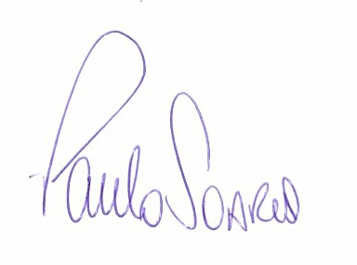
PAULO SOARES

VEREADOR

